المحاضرة الرابعة
العائد والمخاطرة في المحفظة الاستثمارية
تابع ..
الإنحراف المشترك ( التغایر )
الصيغة الأولى:
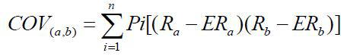

- Cov (a,b) = الإنحراف المشترك لمحفظة مكونه من مشروعین (a,b)
- Pi = احتمال حدوث الحالة الإقتصادیة i وتتراوح من 1 إلى n
- Ra = العائد الممكن الحصول علیه من الإستثمار a (في حالة اقتصادية معينة)
- Era = العائد المتوقع من الإستثمار a وهو عبارة عن (pa ×Ra ) لكل الحالات الاقتصادية
- Rb = العائد الممكن الحصول علیه من الإستثمار b (في حالة اقتصادية معينة)
- ERB = العائد المتوقع من الإستثمار b وهو عبارة عن (pb ×Rb ) لكل الحالات الاقتصادية

- كما يمكن حساب التغاير بوجود معامل الارتباط بالصيغة التالية:
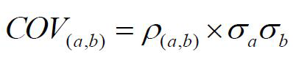

- يمكن حساب معامل الارتباط بين مشروعين بالصيغة التالية:
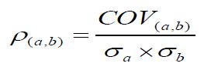

حساب الانحراف المعياري للمحفظة:
- الإنحراف المعیاري لمحفظة استثماریة مكونه من استثمارین یحسب كالآتي :
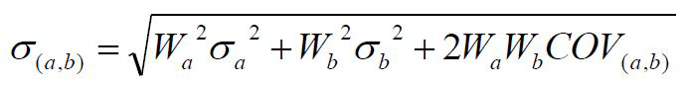

كما يمكن حسابة باستخدام معامل الارتباط:
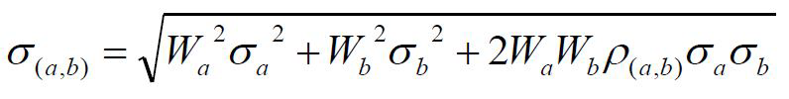

مثال :
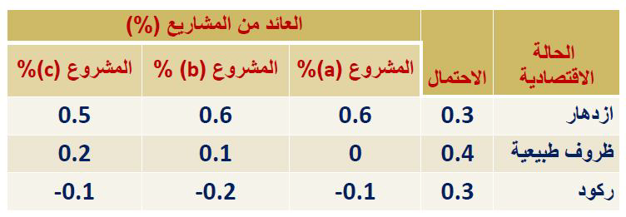
المطلوب :
حساب الانحراف المعياري لكل محفظة استثمارية ممكنة مكونة من إستثمارين ؟

الحل /
أولا: حساب العائد المتوقع من كل مشروع
0.15 = ( 0.1 - ×0.3 ) + ( 0.4×0 ) + ( 0.3×0.6 ) = ( ER )a
0.16 = ( 0.2 - ×0.3 ) + ( 0.4×0.1 ) + ( 0.3×0.6 ) = ( ER )b
0.20 = ( 0.1 - ×0.3 ) + ( 0.4×0.2 ) + ( 0.3×0.5 ) = ( ER )c

ثانيا: حساب الانحراف المعياري لكل مشروع
بتطبیق الصیغة الریاضیة المعروفة لحساب الإنحراف المعیاري لكل مشروع منفرد :
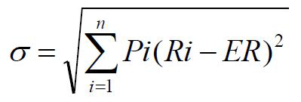
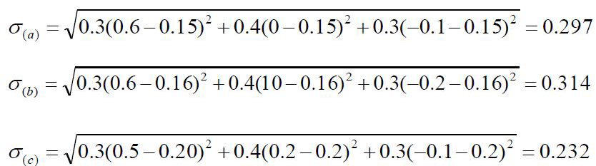

ثالثا : حساب العائد المتوقع والانحراف المعياري لكل مشروع بطريقة الجدول
المشروع A
p | r | p*r | r-r* | (r-r*)^2 | (r-r*)^2*p
0.3 | 0.6 | 0.18 | 0.45 | 0.2025 | 0.06075
0.4 | 0 | 0 | -0.15 | 0.0225 | 0.009
0.3 | -0.1 | -0.03 | -0.25 | 0.0625 | 0.01875
 | العائد المتوفع | 0.15 |  |  | 0.0885
 |  |  |  | الانحراف | 0.297
المشروع B
p | r | p*r | r-r* | (r-r*)^2 | (r-r*)^2*p
0.3 | 0.6 | 0.18 | 0.44 | 0.1936 | 0.05808
0.4 | 0.1 | 0.04 | -0.06 | 0.0036 | 0.00144
0.3 | -0.2 | -0.06 | -0.36 | 0.1296 | 0.03888
 | العائد المتوقع | 0.16 |  |  | 0.0984
 |  |  |  | الانحراف | 0.313
المشروع C
p | r | p*r | r-r* | (r-r*)^2 | (r-r*)^2*p
0.3 | 0.5 | 0.15 | 0.3 | 0.09 | 0.027
0.4 | 0.2 | 0.08 | 0 | 0 | 0
0.3 | -0.1 | -0.03 | -0.3 | 0.09 | 0.027
 |  | 0.2 |  |  | 0.054
 |  |  |  | الانحراف | 0.232

رابعا: حساب معامل الارتباط بين كل مشروعين
معامل الارتباط بين A,B= 0.09/(0.29 *0.31) = 0.97
معامل الارتباط بين A,C = 0.063/(0.29*0.23)= 0.91
معامل الارتباط بين B,C = 0.072/(0.31*0.23)= 0.99

خامسا: حساب الانحراف المعياري للمحافظ
- نلاحظ بأنه باستطاعتنا تكوين ثلاث محافظ من المشاريع المتوفرة:
- المحفظة الأولى بين المشروعين A,B
الانحراف المعياري بين المشروعين A,B على افتراض بأن رأس المال موزع بين المشروعين بالتساوي.
A= %50 , B=%50
كما يمكن حسابة بالصيغة الأخرى :
- المحفظة الثانية بين المشروعين A,C
الانحراف المعياري بين المشروعين A,C على افتراض بأن رأس المال موزع بين المشروعين بالتساوي.
A= %50
C=%50
بعد تطبيق المعادلة السابقة على بيانات المشروعين A,C نحصل على انحراف معياري = 0.258
- المحفظة الثالثة بين المشروعين B,C
الانحراف المعياري بين المشروعين B,C على افتراض بأن رأس المال موزع بين المشروعين بالتساوي.
B= %50
C=%50
بعد تطبيق المعادلة السابقة على بيانات المشروعين B,C نحصل على انحراف معياري = 0.271

المقارنة بين المحافظ من حيث المخاطر
بعد الحصول على الانحراف المعياري لثلاثة محافظ يمكن تكوينها من المشاريع المتوفرة،
نجد أن أقل محفظة تحتوي على درجة مخاطر هي المحفظة الثانية المكونة من المشروعين A,C
ثم يليها المحفظة الثالثة ، ومن ثم المحفظة الأولى وهي التي تحتوى على أعلى درجة من المخاطرة بين المحافظ الثلاث.

محافظ مكونة من أكثر من مشروعين:
في الأمثلة السابقة تم اعطاء مشروعين في كل محفظة، هل يمكن تكوين محفظة من المشاريع الثلاثة ؟
نعم.
كيفية حساب الانحراف المعياري لمحفظة مكونة من 3 مشاريع:

- يمكن حسابه باستخدام الصيغة التالية:
$$\sqrt{{Wa}^{2}×{σa}^{2}+{Wb}^{2}×{σb}^{2}+{Wc}^{2}×{σc}^{2}+2×Wa×Wb×Cov\left(a,b\right)+2×Wa×Wc×Cov\left(a,c\right)+2×Wb×Wc×Cov\left(b,c\right) }$$

الانحراف المعياري للمحفظة =
$$\sqrt{{.3}^{2}×{0.29}^{2}+{0.4}^{2}×{0.31}^{2}+{0.3}^{2}×{0.232}^{2}+2×.3×.4×0.09+2×0.3×0.3×0.063+2×0.4×0.3×0.072}$$
= 0.27

